Лабораторная работа № 3

студента группы ИТз-221

Дмитриева Дмитрия Анатольевича

*Выполнение: _________ Защита: ___________*

Моделирование с помощью стандартных Mesh объектов в Blender.

*Цель работы***:** научиться создавать простые 3D объекты на основе стандартных Mesh.

**Ход работы:**

***Вариант 8***

1. Осуществил пропорциональное редактирование меш объектов с произвольным количеством элементов объекта. Изменил один элемент, вслед за ним поменялись рядом стоящие. (рис. 1)

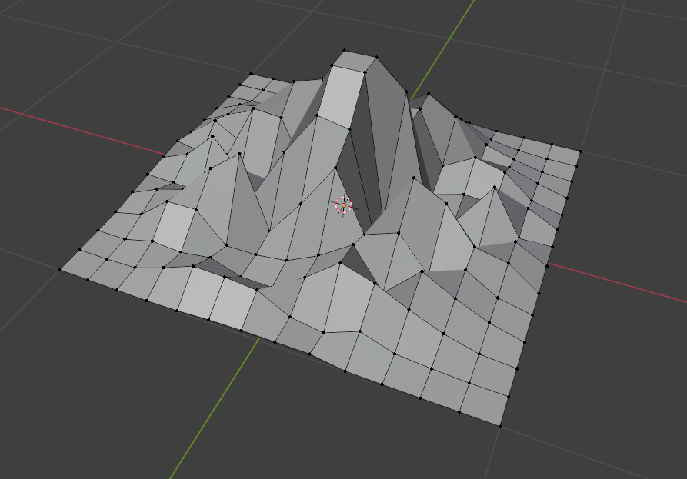

Рисунок 1 – пропорциональное редактирование

1. Используя цилиндры и сферы создал молекулу воды. Редактируя объекты, добился формы похожую на молекулу, а затем объединил все элементы модели, нажав комбинацию клавиш Ctrl + J. (рис. 2)

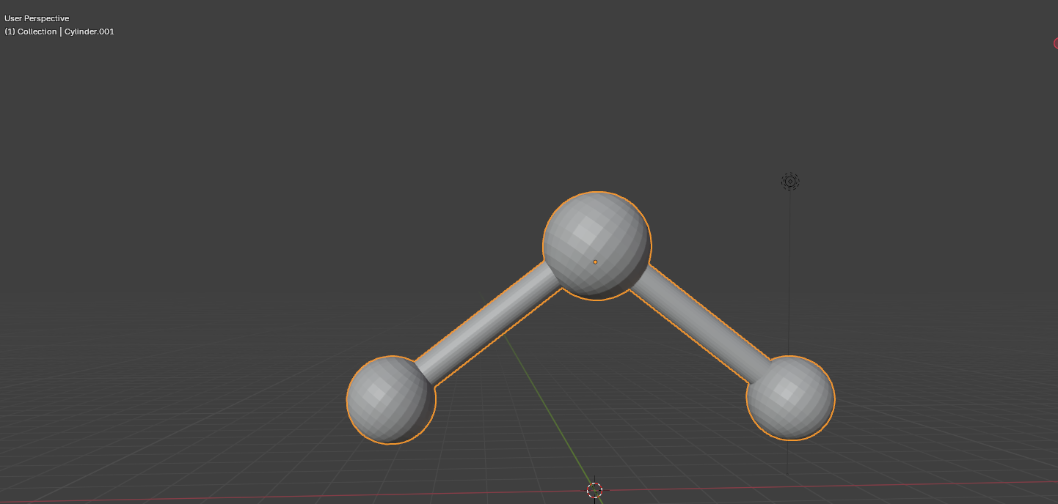

Рисунок 2 – молекула воды

1. Построил модель муравьиной кислоты из стандартных примитивов (рис. 3).

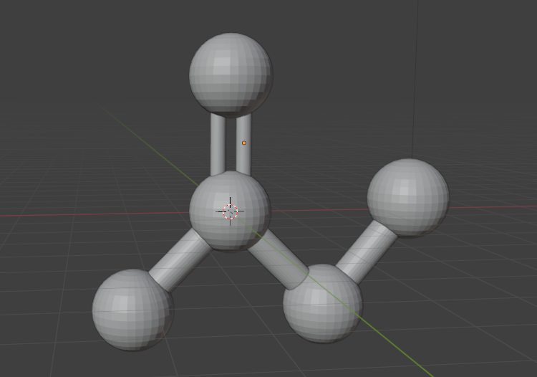

Рисунок 2 – муравьиная кислота

**Вывод:** научился создавать простые 3D объекты на основе стандартных Mesh объектов.